IMAGINARIUM
Rêve techno-media

Zoé Pasquier - ENSCI 2022
Mastère Création et Technologie Contemporaine

Note d’intention

Avez-vous l’impression de voir tout le temps les mêmes informations dans une journée ? C’est la question que pose l’étude récente menée par la fondation Jean Jaurès et Arte à laquelle 51% des interrogé.es répondent par la positive.

En 2022 parmi les sujets médias les plus traités subsistent : la politique, le sport, l’économie, la santé et évidemment les marronniers. Il ne s’agit pas ici de blâmer ces sujets, mais en effet de souligner que l’occupation médiatique de ceux-ci laissent peu d’espace aux autres. Ce qui fait actualité dans les matinales ou aux journaux de 20h, donnent le “la” de l’information et de ses imaginaires.

L’objet de ce projet de diplôme est de questionner ces récits et la manière dont on les façonne, notamment dans les médias traditionnels français. C’est ce que j’ai choisi d’approfondir avec la matinale Solar TV à travers les sujets du sommeil et du rêve, du caillou et de la flaque, des abeilles de l’Hérault, de la fable, via différents procédés technologiques.

L’idée de collaborer avec des IAs ou des scripts informatiques pour la création d’images, de textes, de sons, s’inspire directement du mouvement Solar Punk qui propose de mettre la technologie à disposition d’idéaux écologiques et sociaux. La genèse de récits poétiques ou positifs, tout du moins autres que catastrophistes, apparaît en effet comme nécessaire pour opérer les changements sociétaux et environnementaux que notre époque réclame.

Au-delà du format de la matinale télévisée, le projet Imaginarium propose d’approfondir des moyens, des outils, des formats pour décaler les imaginaires, les ouvrir à de nouveaux paysages éditoriaux.

Solar TV - Processus de création

Solar TV m’a permis d’aborder plusieurs techniques, plusieurs sujets en un seul medium déjà connu: celui de la matinale. En reprenant ses codes, visuellement au montage vidéo, dans son rythme, dans son ton, notamment grâce à une présentatrice habituée des plateaux télévisés m’a permis d’expérimenter différents éléments.

L’idée de chaque rubrique était de reprendre un format médiatique habituel et de le détourner, de le décaler, d’utiliser des outils technologiques habituellement mobilisés à d’autres fins que celle de la création médiatique.

Les Rubriques

Le rêve :
En premier lieu, le rêve. Parce que les matinales habituelles ne me semblent que trop peu accompagner la transition du sommeil au début de la journée, il me tenait à cœur de commencer cette matinale avec le conte d’un songe nocturne, sans décor si ce n’est celui de l’aurore ; avant que la présentatrice, elle-même nommée Aurore, coup du destin, n’apparaisse.

Le caillou et la flaque :
Pour continuer cette transition vers le jour, une question, transformée sous forme de micro-trottoir poétique: Préférez-vous être un caillou ou une flaque? C’est une question qui est venue en période ensommeillée, après quelques jours à avoir essayé d’écouter les menhirs de Carnac et filmé l’eau environnante. L’idée était de reprendre le format du micro-trottoir, cette fois-ci non pas pour demander des avis sur un fait de société, mais pour récolter des projections que des personnes avaient à propos de ces éléments à priori peu abordés médiatiquement.

Pour ce micro-trottoir, ma collecte de réponses s’est faite en ligne : sur des réseaux sociaux pour contacter des proches ou des inconnu.es, mais aussi sur des forums où il me paraissait intéressant de voir différentes interactions entre des personnes qui ne se connaissaient pas autour du sujet. Pour avoir des visages qui illustraient ces personnes au sein de la rubrique, je me suis servie d’une IA qui s’appelle “Thispersondoesnotexist” et qui consiste à générer des images de visages assez réalistes. Quelques illustrations ci-dessous :

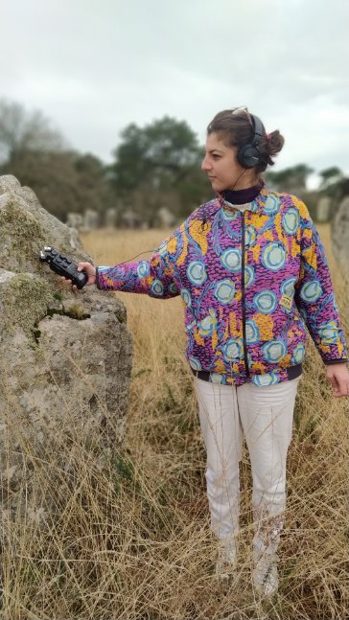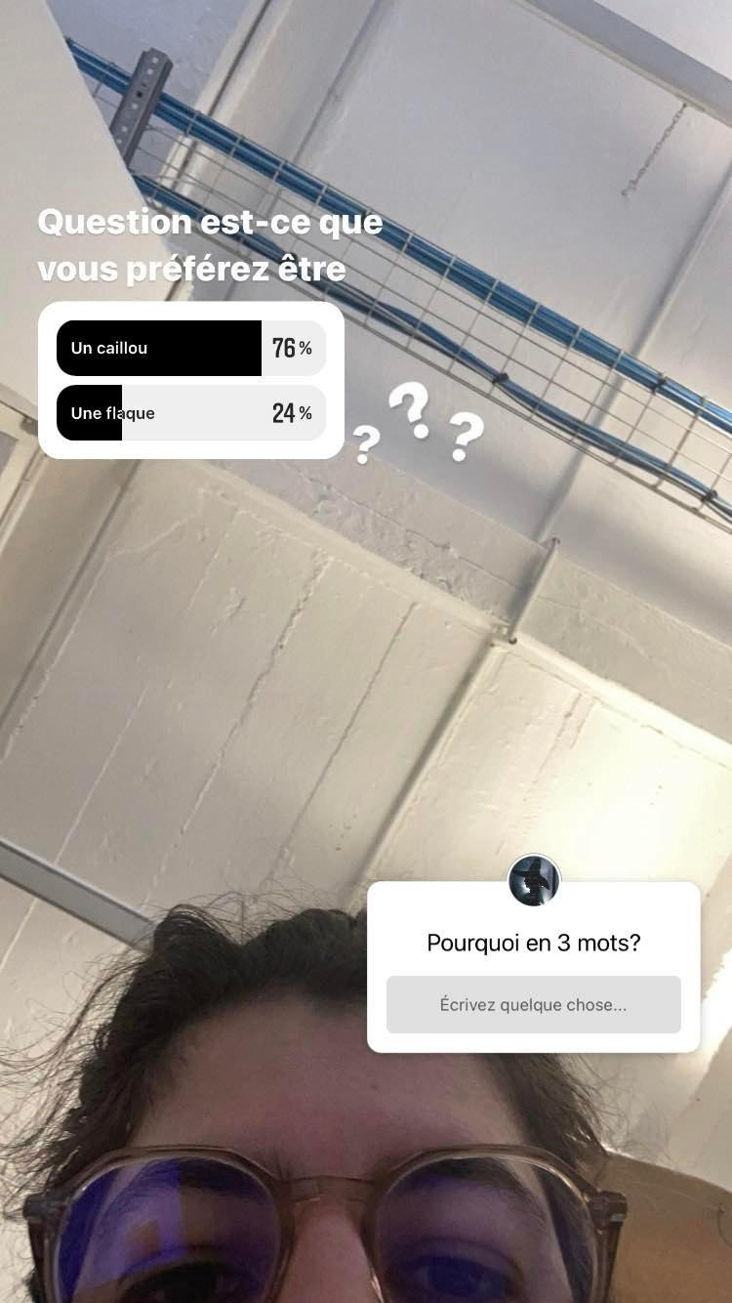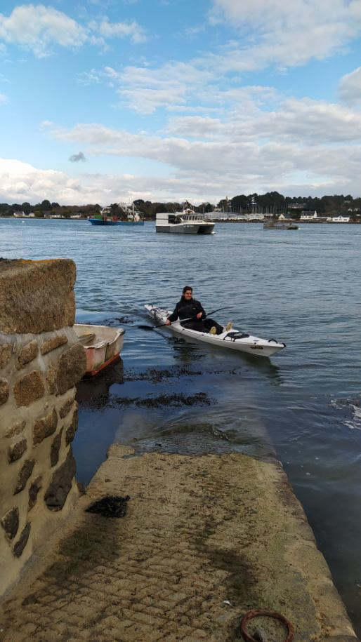
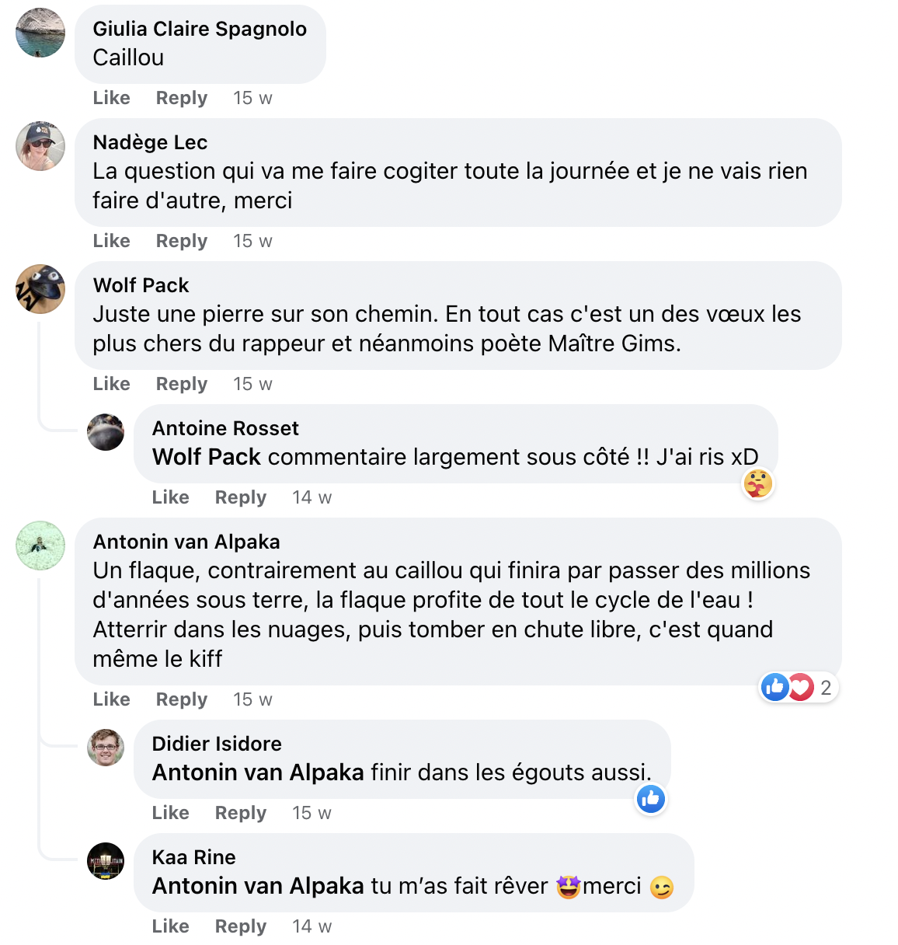

L’abeille de l’Hérault:
Le mouvement Solar Punk, au début littéraire puis s’incarnant dans différentes pratiques artistiques, pose au cœur de ses préoccupations les changements sociétaux et environnementaux. Au sein de cette rubrique je me pose la question de la représentation et de la traduction d’éléments non-humains, ici des abeilles, via la technologie. J’ai généré plusieurs textes via des IAs telles que Smodin ou Copy.ai en posant comme requête: “discours d’abeille”, “plaidoyer d’une abeille de l’Hérault”, j’ai ensuite réécrit les textes pour les adapter au format de l’interview en duplex.

Les textes sont lus à un assistant vocal qui les retranscrit progressivement en message. L’assistant vocal visuellement pouvait rappeler les rayures sur les corps des abeilles et les vibrations allaient en chœur avec leur bourdonnement. Voir ci-dessous un extrait de la matinale et des générations de texte qui ont inspiré l’écriture:

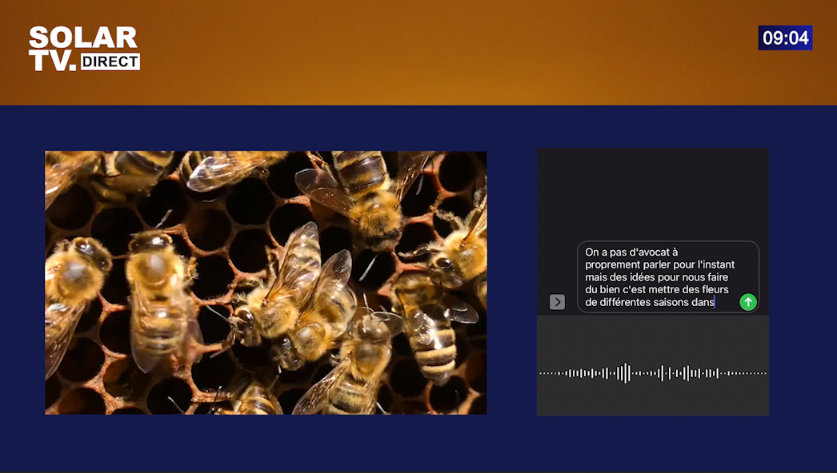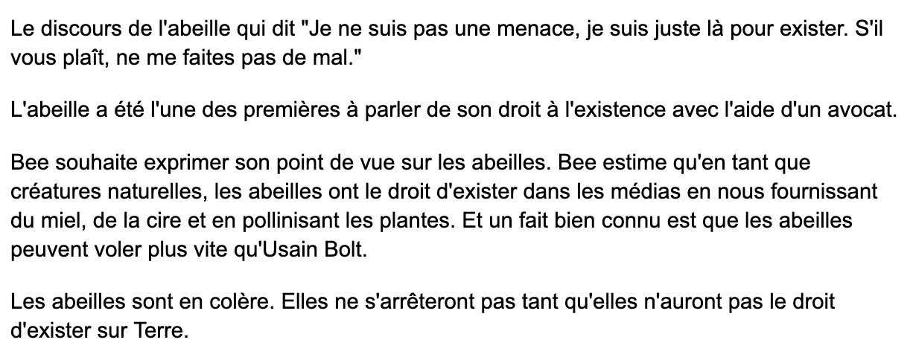

En langue française
La dernière rubrique de la matinale consiste à jouer avec la langue via un script informatique écrit en langage python qui permet de démasculiniser la langue en la transposant au féminin. J’ai choisi un texte assez court nationalement connu, une fable de la fontaine pour en faire une démonstration.

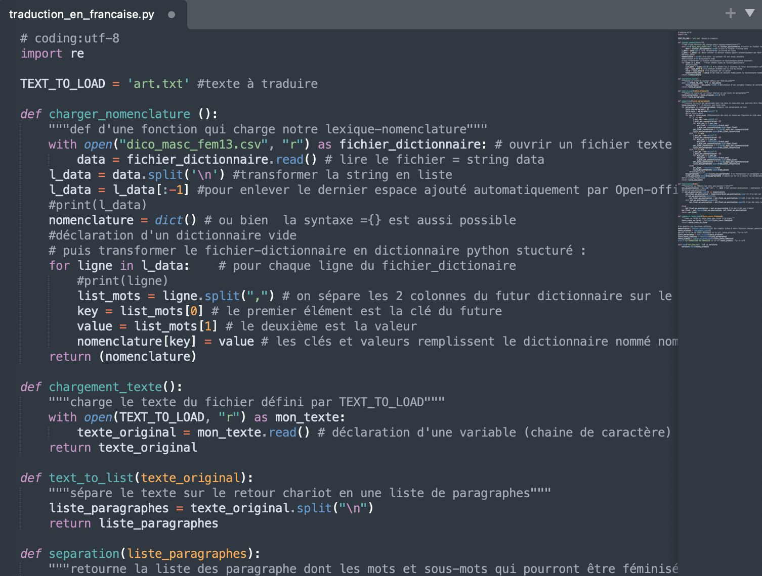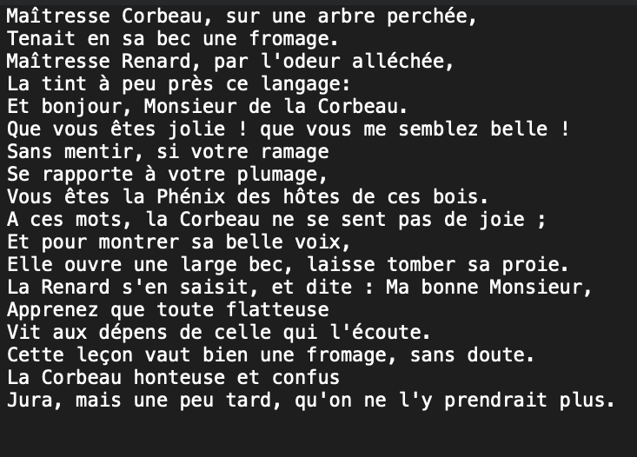
Traduction via script informatique

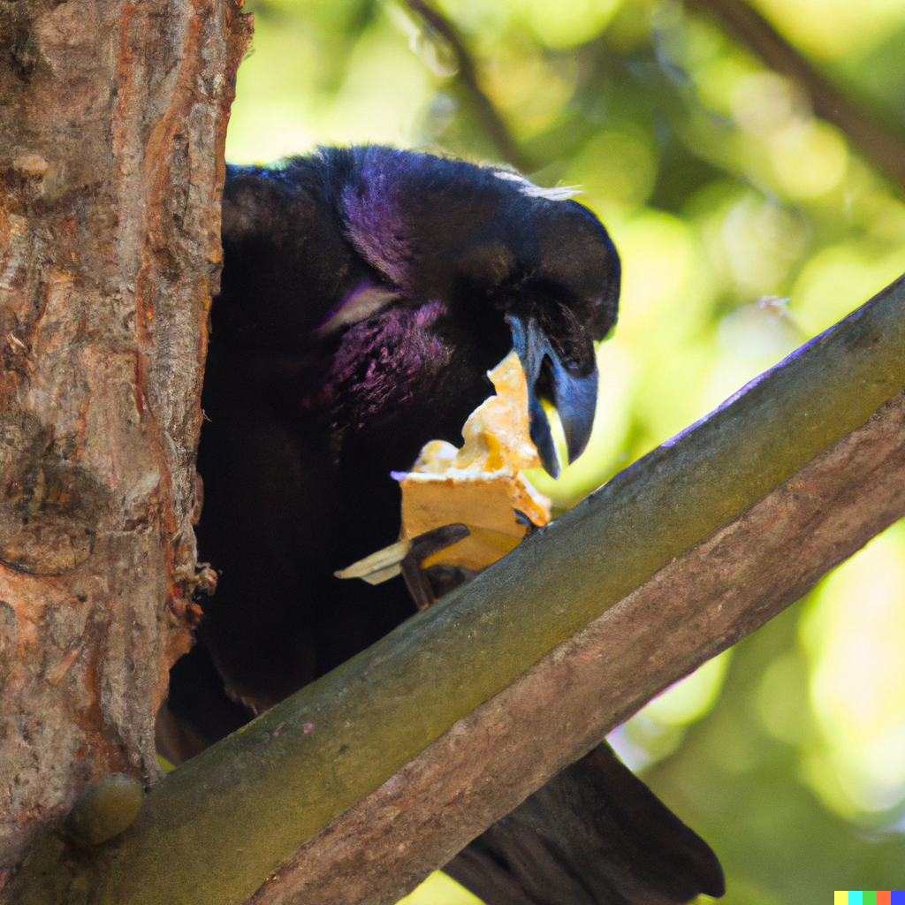
Image générée sur Dall-E 2
Prompt: “Raven eating cheese on a branch realistic style”

Cahier des charges techniques

Ordinateur
- Internet
- Logiciel Adobe Premiere

Ecran de projection
- Enceintes sonores
- Projecteur

